Các dạng toán về hình học – Toán lớp 4
Câu 1. Cho hình bình hành ABCD (hình 1). Hãy cắt hình đã cho thành hai phần rồi ghép lại thành hình chữ nhật và :
a) Nêu rõ cách cắt ghép.
b) Cho biết những điểm giông nhau giữa hình chữ nhật vừa ghép với hình bình hành đã cho.
c) So sánh diện tích hình chữ nhật ghép với hình đã cho
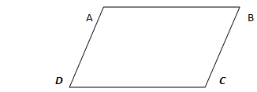

a) có thể cắt như sau :
– Cắt theo đường CH rồi ghép lại thành hình chữ nhật H’ HCD.
– Cắt theo đường AK rồi ghép lại thành hình chữ nhật ABK’ K
– Lấy một điểm trên đoạn AH ( trừ hai điểm A và H vì đã thuộc hai cách trên). Từ đó kẻ đường thẳng cùng vuông góc với hai cạnh AH và CK rồi ghép lại thành hình chữ nhật.
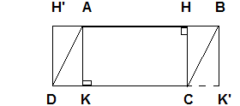
b) Hình chữ nhật ghép có :
– Chiều dài bằng đáy hình bình hành. .
– Chiều rộng bằng chiều cao hình bình hành.
c) Diện tích hình chữ nhật bằng diện tích hình bình hành.

Câu 2 . Cho hình MNPQ (hình 2). Hãy đo một cách chính xác hình đã cho rồi cho biết trong các câu sau câu nào đúng :
Hình MNPQ là hình :
a) Hình bình hành.
b) Hình thoi.
c) Vừa là hình bình hành, vừa là hình thoi.
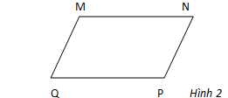

a) Hình MNPQ là hình bình hành vì :
– Đáy MN = đáy PQ = 7 ô và MN // PQ (dấu // đọc là song song).
b) Hình MNPQ là hình thoi vì 4 cạnh : MN, NP, PQ và QM bằng nhau.
c) Vậy hình MNPQ là hình bình hành có 4 cạnh bằng nhau nên cũng là hình thoi. Câu c cũng đúng.
Hoặc : Từ câu a) và b) suy ra câu c) cũng đúng.

Câu 3. a) Câu nói “Hình chữ nhật là hình bình hành đặc biệt có 4 góc vuông” đúng hay sai ?
b) Câu nói “Hình thoi là hình bình hành đặc biệt có 4 cạnh bằng nhau ” đúng hay sai ?

a) Hình chữ nhật có hai chiều dài bằng nhau và song song với nhau, hai chiều rộng song song với nhau và bằng nhau (và có 4 góc vuông) nên câu a đúng.
b) Hình thoi có hai cặp cạnh đối nhau song song với nhau và bằng nhau lại có 4 cạnh bằng nhau nên câu b) đúng

Câu 4 . Cho tứ giác ABCD (hình 3), hãy dùng thước để đo 4 cạnh, dùng êke đo 4 góc để xác định xem các câu sau câu nào đúng :
a) Hình vuông.
b) Hình thoi.
c) Vừa là hình vuông vừa là hình thoi.
d) Tính diện tích hình đã cho. Có mấy cách tính ?
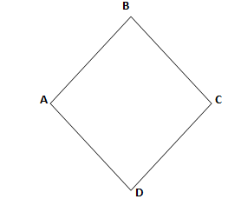

a) Câu a đúng vì hình ABCD có 4 cạnh bằng nhau và có 4 góc vuông.
b) Câu b đúng vì hình ABCD có 4 cạnh bằng nhau lại có hai đường chéo vuông góc với nhau và cắt nhau tại trung điểm của mỗi đường.
c) Từ câu a và câu b, suy ra câu c đúng.
d) Diện tích hình đã cho là :
AC x BD : 2 = 8 x 8 : 2 = 32(ô vuông)
Có ba cách tính sau :
Cách 1 • Đã tính ở câu d.
Cách 2 : Kẻ AC và BD, chúng cắt nhau tại I. cắt theo đường chéo AC rồi DI ghép lại thành hình chữ nhật D’DCA có chiều dài 8 ô, chiều rộng 4 ô nên diện tích là :
8 x 4 = 32 (ô vuông)
Cách 3 : cắt theo hai đường chéo AC và BD rồi ghép thành hai hình vuông mỗi hình có cạnh là 4 ô nên diện tích hình đã cho bằng :
4 x 4 x 2 = 32 (ô vuông)
Trả lời : Câu a đúng ; Câu b đúng ;
Câu c đứng ; Câu d có 3 cách tính.

Câu 5. a) Câu nói “ Hình vuông là hình thoi đặc biệt có 4 góc vuông” đúng hay sai ?
b) Châu nói : “Ta cũng có thể tính diện tích hình vuông bằng cách lấy tích hai đường chéo chia cho 2”. Châu nói đúng hay sai ?
c) Cho hình thoi ABCD (hình 4). Hãy cắt và ghép hình Có mấy cách cắt ghép ?
d) Tính diện tích hình đã cho và hình chữ nhật ghép.
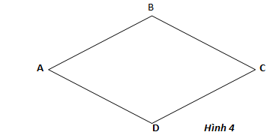

Câu 5. a) Câu a đúng ( xem bài 179).
b) Câu b đúng (xem bài 179). Tuy nhiên ở lớp Bôn chưa học số thập phân nên phải cho hình vuông có đường chéo là số chẩn đơn vị đo.
c) Nối AC, BD chúng cắt nhau tại I. Điểm I là trung điểm của AC và BD (vì ABCD là hình thoi).
Có 3 cách cắt ghép sau :
− Cắt theo đường chéo AC rồi cắt theo đường IB hoặc ID
Nếu cắt theo đường IB, ghép lại ta có hình chữ nhật : ACBB’.
Nếu cắt theo đường ID, ghép lại ta có hình chữ nhật DD’CA.
− Cắt theo đường BD rồi cắt theo đường IA hoặc IC.
Nếu cắt theo đường IA, ghép lại ta có hình chữ nhật BAA’D.
Nếu cắt theo đường IC, ghép lại ta có hình chữ nhật CBDC
− Cắt theo cả hai đường BD và CA ta được bôn tam giác vuông có hai cạnh kề với góc vuông là 9 ô và 5 ô, ghép lại thành hai hình chữn nhật có chiều dài 9 ô, chiều rộng 5 ô.
Ghép hai hình chữ nhật đó với nhau ta được hình chữ nhật:
− Chiều rộng 9 ô, chiều dài 10 ô.
− Chiều rộng 5 ô, chiều dài 18 ô.
d) Diện tích hình thoi bằng diện tích hình chữ nhật ghép và là :
18 x 10 : 2 = 90 (ô vuông)
Hoặc : 9 x 10 = 90 (ô vuông)
Hay: 5 x 18 = 90 (ô vuông)

Câu 6. Cho hình thoi ABCD (hình 5).
a) Hãy cắt và ghép hình đã cho thành hình vuông.
b) Tính diện tích hình đã cho.
c) Tính diện tích hình vuông ghép.
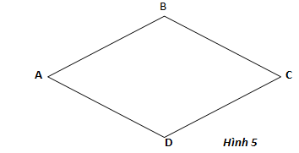

Câu 7. Cho hình 6.
Hãy so sánh diện tích các tứ giác :
ABCD, BEGC và ABGC với nhau.
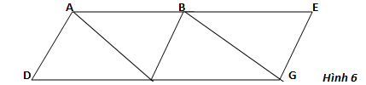

.............................................................................................................................................................................................................................................................

Câu 8. Cho hình 7.
Hãy chứng tỏ rằng :
Diện tích tứ giác MBND
(tính theo ô vuông) bằng tổng diện tích của hai phần hình đậm.
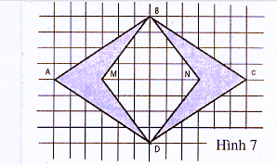

.............................................................................................................................................................................................................................................................

Câu 9 . Cho hình 8a và 8b
a) Hãy tìm những hình thoi nhỏ trong mỗi hình 8 a, 8 b có diện tích bằng nhau.
b) Diện tích mỗi hình nhỏ đó bằng một phần bao nhiêu của hình thoi lớn ABCD ?
c) Từ đó, ta rút 1a được kết luận gì ?

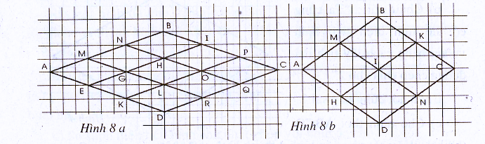
.............................................................................................................................................................................................................................................................

Câu 10. Cho hình 9 dưới đây :
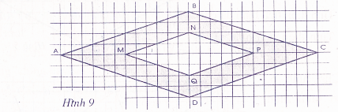
Hãy chứng tỏ diện tích phân hình đậm băng ¾ diện tích hình thoi ABCD.

.............................................................................................................................................................................................................................................................

Câu 11. Cho hình 10 a và 10 b dưới đấy :
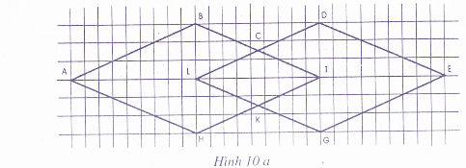
a) Hãy chứng tỏ diện tích tứ giác LCIK bằng diện tích hình ABCDEGKH.
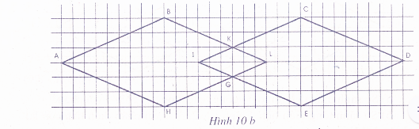
b) Hãy chứng tỏ diện tích hình IKLG bằng diện tích hình ABKCDEGH.

.............................................................................................................................................................................................................................................................

Câu 12 . Cho hình con cá (hình 11).
Hãy tính diện tích hình con cá theo ô vuông.
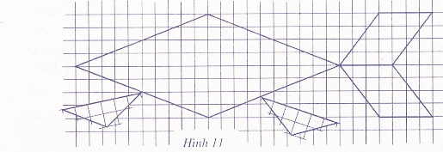
.............................................................................................................................................................................................................................................................

Câu 13. Hãy chứng tỏ rằng diện tích phần hình đậm bằng ½ diện tích tứ giác ABCD.
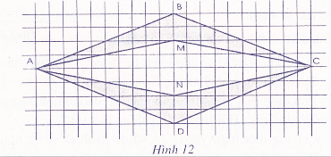

>>Xem đáp án tại đây

Câu 14. Cho hình 13 dưới đây :
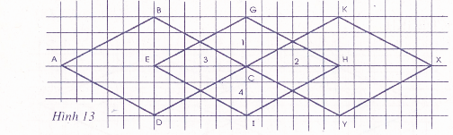
a) So sánh diện tích (theo ô vuông) các hình : 1, 2, 3, 4 với nhau.
b) So sánh tổng diện tích 4 hình : 1, 2, 3, 4 với phần diện tích còn lại của hình 13.

.............................................................................................................................................................................................................................................................
Câu 15. Vẽ chiều cao cửa các tam giác dưới đây :
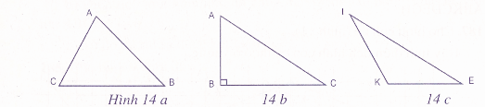

.............................................................................................................................................................................................................................................................

Câu 16. Người ta chia một thửa vườn hình vuông thành hai thửa nhỏ hình chữ nhật. Tổng chu vi hai hình chữ nhật hơn chu vi thửa hình vuông là 50 m. Tính :
a) Chu vi thửa hình vuông.
b) Diện tích thửa hình vuông.

.............................................................................................................................................................................................................................................................

Câu 17. a) Hãy cắt một hình vuông thành bôn hình tam giác rồi ghép lại thành hai hình vuông bằng nhau.
b) Cho hình vuông ABCD (hình 15) có đường chéo AC là 4cm.
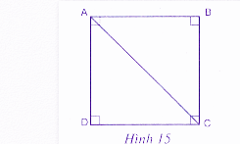
Hãy tính diện tích hình vuông ABCD đã cho.

.............................................................................................................................................................................................................................................................

Câu 18. Cho hình vuông ABCD có diện tích là 18 cm2. Đường chéo BD của hình vuông đã cho dài bao nhiêu xăng-ti-mét ?

.............................................................................................................................................................................................................................................................

Câu 19.. Hoàng tính diện tích một hình vuông có số đo cạnh là số tự nhiên và được kết quả là 903 cm2. Hỏi Hoàng tính đúng hay sai ?

.............................................................................................................................................................................................................................................................

Câu 20. Có hay không một hình vuông có số đo cạnh là số tự nhiên và có diện tích là 792 cm2 ?

.............................................................................................................................................................................................................................................................

Câu 21. Tuấn tính chu vi một hình vuông có số đo cạnh là số tự nhiên và được chu vi là 114 cm. Hỏi Tuấn tính đúng hay sai ?

.............................................................................................................................................................................................................................................................

Câu 22.. Tính có mườimẫu que lần lượt dài :1 cm, 2 cm, 3 cm, 4 cm, 5 cm, 6 cm, 7 cm, 8 cm, 9 cm, 10 cm. Tính muốn dùng mười mẩu que đó để xếp thành một hình thoi mà không bỏ hoặc cắt bớt bất cứ một mẩu que nào. Hỏi Tính có thực hiện được không ? Tại sao ?

.............................................................................................................................................................................................................................................................

Câu 23. Cho hai hình vuông bằng nhau. Hãy cắt và ghép thành một hình vuông.

.............................................................................................................................................................................................................................................................

Câu 24.. Cho hình 16. Hãy cắt hình đã cho thành 5 mảnh rồi ghép lại thành một hình vuông.
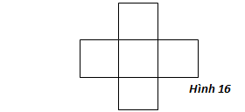
.............................................................................................................................................................................................................................................................

Câu 25. Cho hình 17. Hãy cắt mỗi hình thành hai mảnh rồi ghép chúng lại thành một hình vuông. (Nên cắt hai hình bằng giấy màu khác nhau, khi ghép lại sẽ dễ nhìn và
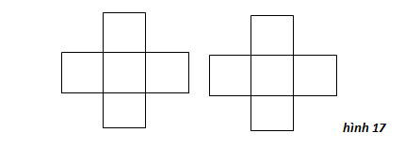
.............................................................................................................................................................................................................................................................

Câu 26. a) Hai hình vuông có số đo cạnh gấp nhầu hai lần thì chu vi của chúng gấp nhau mấy lần ?
b) Hai hình vuông có số đo cạnh gấp nhau hai lần thì diện tích của chúng gấp nhau mấy lần ?

.............................................................................................................................................................................................................................................................

Câu 27. Hai hình chữ nhật có kích thước tương ứng gấp nhau ba lần. Hỏi :
a) Chu vi của chúng gấp nhau mấy lần ?
b) Diện tích của chúng gấp nhau mấy lần ?

.............................................................................................................................................................................................................................................................

Câu 28. Hai hình thoi có đường chéo tương ứng gấp nhau hai lần thì diện tích của chúng gấp nhau mấy lần ?

.............................................................................................................................................................................................................................................................

Câu 29.. Hai miếng tôn hình vuồng cùng được cắt ra từ một lá tôn và có kích thước gấp nhau ba lần. Tổng khối lượng của hai miếng tôn là 2 kg. Tính khôi lượng của mỗi miếng tôn ?

.............................................................................................................................................................................................................................................................

Câu 30. Hai miếng tôn hình chữ nhật có kích thước tương ứng gấp nhau bốn lần và được cắt ra từ cùng một lá tôn. Khối lượng miếng tôn lớn hơn khôi lượng miếng tôn nhỏ là 3 kg. Tính khôi lượng của mỗi miếng tôn.

.............................................................................................................................................................................................................................................................

Câu 31. Hai thửa vườn hình vuông có chu vi gấp nhau ba lần và cùng trồng một thứ nông sản, mức thu hoạch trên diện tích một mét vuông cũng như nhau. Thửa lớn thu hoạch nhiều hơn thửa nhỏ 320 kg nông sản. Hỏi mỗi thửa vườn thu hoạch được bao nhiêu kilôgam nồng sản ?

.............................................................................................................................................................................................................................................................

Câu 32. Ở một công viên người ta xây một bể cảnh hình vuông trên một thửa đất hình vuông, cạnh bể cảnh cách đều cạnh thửa đất là 2 m. Tổng diện tích đất còn lại làm lối đi là 64 m2. Tính cạnh bể cảnh.

.............................................................................................................................................................................................................................................................

Câu 33.. Trên một thửa đất hình vuông người ta đào một cái ao hình vuông. Cạnh ao song song với cạnh thửa đất và cách đều cạnh thửa đất. Phần đất còn lại làm bờ ao có diện tích là 176 m2. Chu vi thửa đất hơn chu vi ao là 16 m. Tính diện tích ao.

.............................................................................................................................................................................................................................................................

Câu 34.. Trên một thửa đất hình vuông người ta đào một ao hình vuông nuôi baba. Cạnh ao cách đều cạnh thửa đất. Diện tích đất còn lại là 276m² làm chỗ cho baba đẻ trứng. Tổng chu vi ao và thửa đất là 184 m. Tính diện tích ao, diện tích thửa đất.

.............................................................................................................................................................................................................................................................

Câu 35. Trên một thửa đất hình chữ nhật có chiều rộng 10 m, dài 17 m dùng để ươm cây giống. Người ta chia làm 6 luông dài, rộng như nhau. Xung quanh mỗi luông có lối đi rộng 1 m. Tính diện tích các lôi đi xung quanh các luông cây. Biết chiều rộng có 3 luống, chiều dài có 2 luống.

.............................................................................................................................................................................................................................................................

Câu 36.. Chu vi một thửa ruộng hình chữ nhật là 110 m. Nếu tăng chiều dài 4 m, giảm chiều rộng 7 m thì chiều dài gấp ba lần chiều rộng . Tính diện tích thửa ruộng đó.

.............................................................................................................................................................................................................................................................

Câu 37.. Một thửa đất hình vuông nếu tăng số đo cạnh 3 m thì diện tích sẽ tăng thêm 129 m2. Tính diện tích thửa đất đó.

.............................................................................................................................................................................................................................................................

Câu 38. Một thửa đất hình chữ nhật có chiều dài gấp rưỡi chiều rộng. Nếu tăng mỗi chiều 4 m thì diện tích sẽ tăng thêm 316 m2 . Tính diện tích thửa đất sau khi đã mở rộng.

.............................................................................................................................................................................................................................................................

Câu 39. Một thửa ruộng hình chữ nhật có chu vi là 220 m. Người ta chia thửa ruộng thành hai thửa nhỏ : một thửa hình vuông và một thửa hình chữ nhật. Tổng chu vi hai thửa ruộng mới hơn chu vi thửa ban đầu là 90 m. Tính diện tích mỗi thửa ruộng mới.

.............................................................................................................................................................................................................................................................

Câu 40.Một thửa ruộng hình chữ nhật có chiều rộng 40 m, chiều dài 50 m. Người ta chia thửa ruộng đó thành hai thửa hình chữ nhật. Tổng chu vi hai thửa mới là 280 m. Hỏi thửa ruộng được chia theo chiều dài hay chiều rộng thửa ban đầu ?

.............................................................................................................................................................................................................................................................

Câu 41. Một thửa đất hình chữ nhật có chu vi là 180 m. Nếu tăng chiều rộng 5 m, giảm chiều dài 5 m thì thửa đất trở thành hình vuông. Tính diện tích thửa đất đó.

.............................................................................................................................................................................................................................................................

Câu 42. Một thửa đất hình chữ nhật có chu vi là 268 m. Số đo chiều rộng và chiều dài thửa đất đều là số lẻ và giữa chúng còn 6 số chẩn nữa. Tính diện tích thửa đất đó.

.............................................................................................................................................................................................................................................................

Câu 43. Chu vi một thửa ruộng hình chữ nhật là 280 m. Người ta chia thửa ruộng thành hai thửa nhỏ : một thửa hình vuông, một thửa hình chữ nhật. Tổng chu vi hai thửa ruộng nhỏ là 390 m. Tính diện tích thửa ruộng ban đầu.

.............................................................................................................................................................................................................................................................

Câu 44 . Một thửa ruộng hình chữ nhặt có chu vi là 420 m. Người ta ngăn thửa ruộng đó thành hai thửa nhỏ hình chữ nhật. Tổng chu vi hai thửa nhỏ là 660 m. Tính diện tích mỗi thửa nhỏ, biết rằng thửa nhỏ trong hai thửa có diện tích bằng diện tích thửa nhỏ lớn hơn nó.

.............................................................................................................................................................................................................................................................

Câu 45.. Một thửa đất hình chữ nhật có chu vi là 180 m. Nếu tăng chiều rộng 8 m, giảm chiều dài 8 m thì diện tích thửa đất không thay đổi. Tính diện tích thửa đất đó.

.............................................................................................................................................................................................................................................................

Câu 46. Một hình vuông nếu bớt một cạnh 9 cm và tăng cạnh kề với nó 9 cm thì hình đó trở thành hình chữ nhật có chiều dài gấp hai lần chiều rộng. Tính diện tích hình vuông đó.

.............................................................................................................................................................................................................................................................

Câu 47. Trên một thửa đất hình chữ nhật người ta đào một cái ao hình vuông. Chiều rộng thửa đất hơn cạnh ao 30 m, chiều dài thửa đất hơn cạnh ao 48 m. Diện tích đất còn lại là 2376 m2. Tính :
a) Cạnh của ao.
b) Diện tích thửa đất hình chữ nhật ban đầu.

.............................................................................................................................................................................................................................................................

Câu 48. Trong tất cả các mảnh vườn hình chữ nhật có diện tích là 36 m2 thì mảnh vườn nào có chu vi nhỏ nhất ? Biết số đo cạnh của mảnh vườn là số tự nhiên có đơn vị đo là mét.

.............................................................................................................................................................................................................................................................

Câu 49. Một thửa mộng hình chữ nhật được chia thành hai thửa nhỏ : một hình vuông và một hình chữ nhật. Tổng chu vi của hai thửa nhỏ hơn chu vi thửa ban đầu là 80 m. Diện tích thửa hình vuông gấp hai lần diện tích thửa hình chữ nhật mới.
a) Tính diện tích thửa ruộng ban đầu.
b) Tính chu vi thửa ruộng ban đầu.

.............................................................................................................................................................................................................................................................

Câu 50. Một thửa ruộng hình chữ nhật được chia thành hai thửa nhỏ hình chữ nhật sao cho thửa nhỏ này có diện tích gấp hai lần diện tích thửa nhỏ kia. Có hai cách Hình 18 b Hình 18 a chia như hình 18 a và 18 b.
Theo cách chia của hình 18 a thì tổng chu vi hai thửa mới hơn chu vi thửa ban đầu là 240 m. Theo cách chia của hình 18 b thì tổng chu vi hai thửa mới hơn chu vi thửa ban đầu là 180 m.
a) Tính diện tích thửa ban đầu.
b) Tính diện tích mỗi thửa nhỏ.
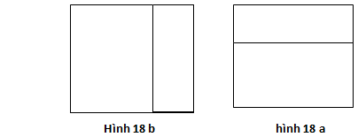

.............................................................................................................................................................................................................................................................

Câu 51. Một thửa đất hình chữ nhật có chu vi là 240 m. Người ta giảm chiều dài 4 m, tăng chiều rộng 4 m để thửa đất thành hình vuông.
a) So sánh chu vi thửa mới với thửa ban đầu.
b) So sánh diện tích thửa mới với thửa ban đầu.

